Техническое задание
Оказание услуг по изготовлению площадки для летнего кинотеатра, монтажа и демонтажа площадки на территории г. Екатеринбург, ул. Дзержинского, 2 (у ККТ Космос) для нужд региона Екатеринбург ООО «Т2 Мобайл»
Место расположения: | г. Екатеринбург, ул. Дзержинского, 2 (у ККТ Космос) https://yandex.ru/maps/54/yekaterinburg/house/ulitsa_dzerzhinskogo_2/YkkYcAdkTEEDQFtsfXR1dH9rYw==/?ll=60.604544%2C56.845387&z=16.31  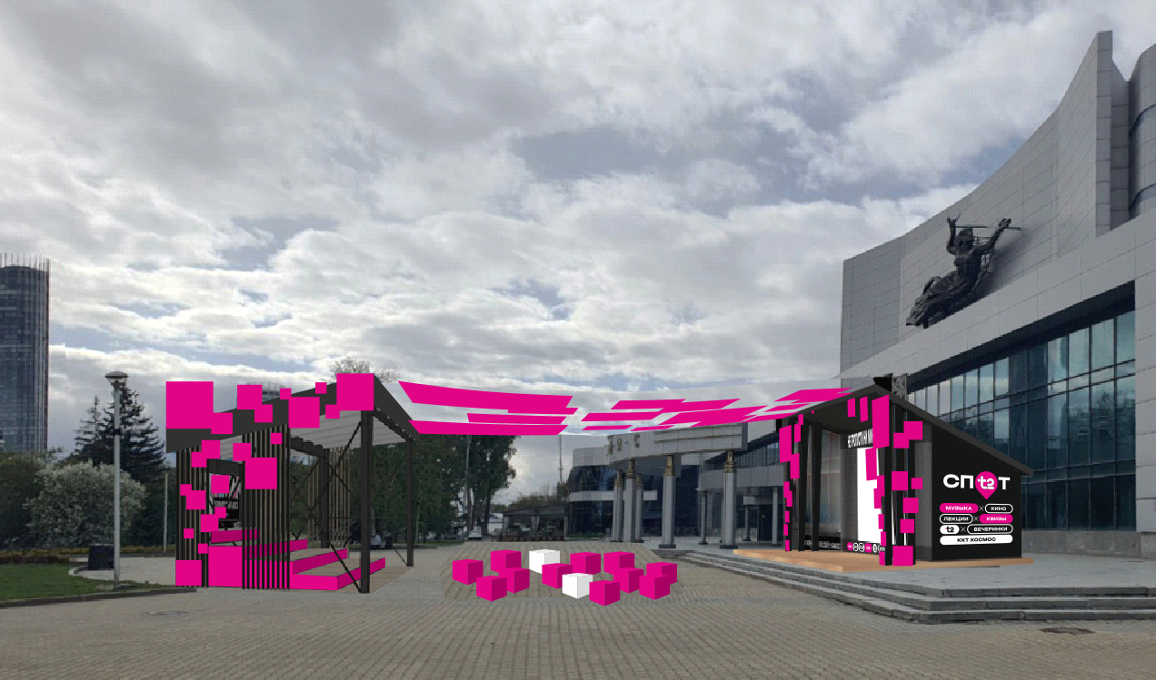
Срок размещения: | С 04 июля по 17 августа 2025 (срок на монтаж и демонтаж в указанные даты не входят, учитываются дополнительно).  Монтаж: с 28.06.2025 г. по 03.07.2025 г.  Демонтаж: с 18.08.2025 г. по 19.08.2025 г.
Содержание мероприятия, для которого требуется оборудование: | Планируемое мероприятие представляет собой фестиваль, на котором будет размещен павильоны с зоной кинотеатра и трибуна
Технические параметры: | Технические параметры  Зона под экран с подсобным помещением:  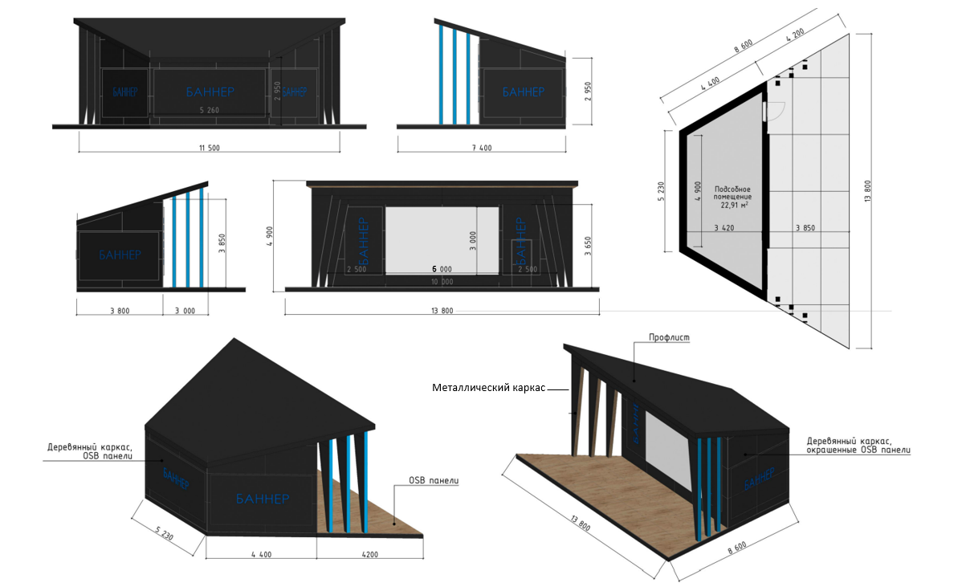  Трибуна:  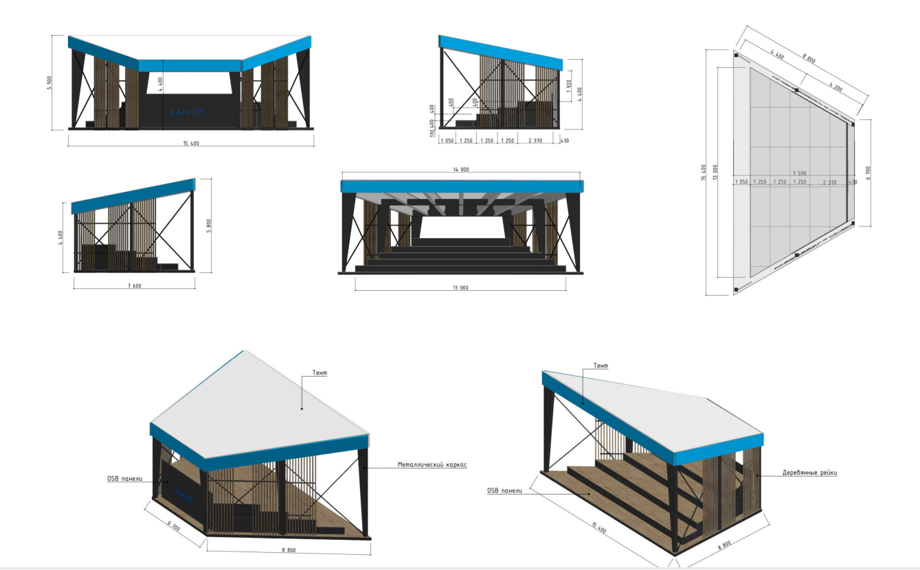  В наличии на складе (Екатеринбург, Фронтовых бригад 18б.к3) есть металлический каркас для обеих конструкций)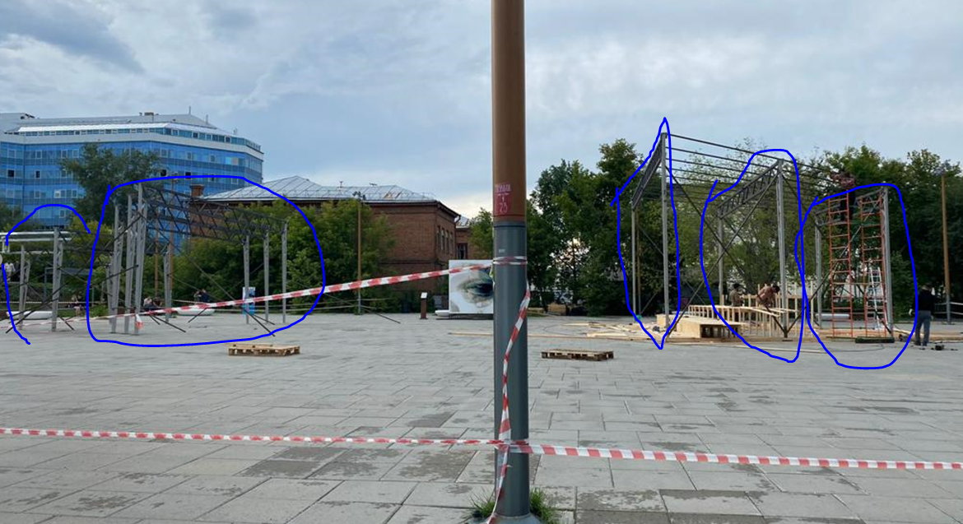  Требуется с текущим металлическим каркасам изготовить две конструкции по проекту  - Доставка со склада и обновление (покраска, сварка) металлических конструкций  - Изготовление из бруса, osb, металлических изделий трибуну и зону под экран  - Изготовление крыши для обеих конструкций  - Подключение к электричеству (розетки, щитки, заземление)  - Все работы под ключ с расходными материалам  - Монтаж тканевой крыши между фермами  - Демонтаж и доставка на склад ООО Т2 Мобайл  Подробное описание в проекте конструкций и в файле «общая информация»
Технический персонал: | Обеспечение полного технического сопровождения на стороне Исполнителя, требования и перечень Приложение № 2 Договора.
Доставка | Стоимость включить в смету.
Монтаж, демонтаж | Стоимость включить в смету
Гарантийное обслуживание / страховка | Ответственность за устранение возможных поломок, а также затраты на ремонт в случае повреждений берет на себя Исполнитель с последующем перевыставлением затрат, в случае вины Заказчика.
 | Вывод электропитания и охрана предоставляется Заказчиком.

